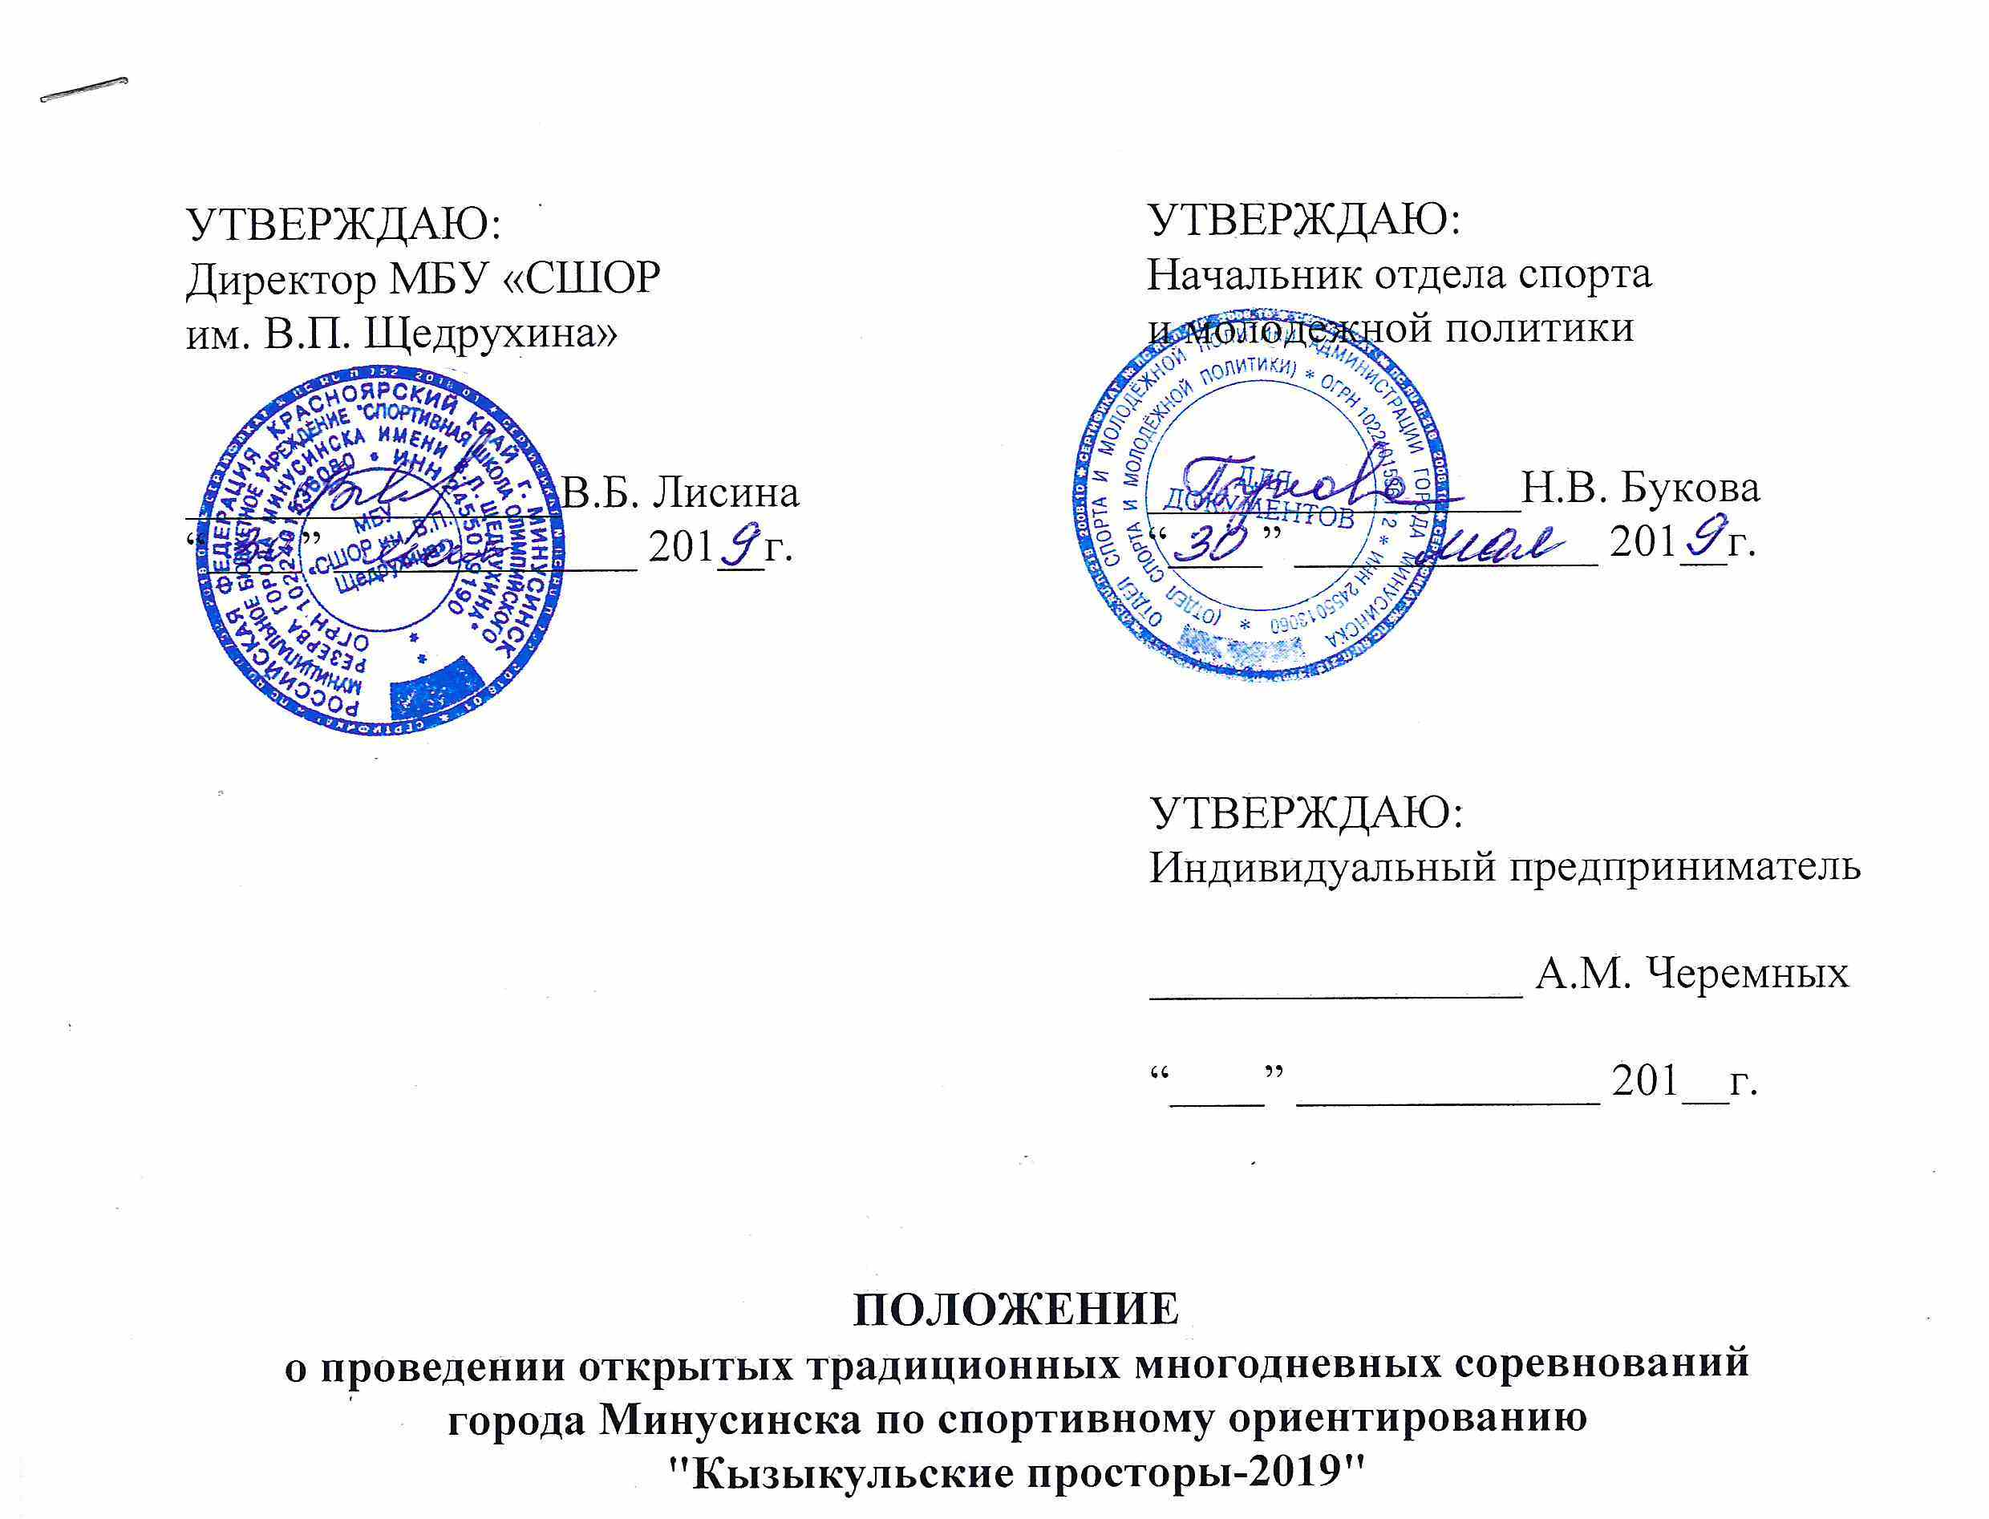
- Общие положения
Соревнования по спортивному ориентированию проводятся на основании календарного плана официальных физкультурных мероприятий и спортивных мероприятий города Минусинска на 2019 год, в соответствии с правилами соревнований по спортивному ориентированию, утвержденными приказом Министерства спорта РФ от 03.05.2017 № 403.
Соревнования проводятся с целью развития спортивного ориентирования в городе Минусинске и на юге Красноярского края как общедоступного оздоровительного вида спорта.
В ходе соревнований решаются задачи:
- популяризация спортивного ориентирования среди учащихся
и коллективов физической культуры Красноярского края;
- повышение спортивного мастерства и квалификации спортсменов;
- выявление сильнейших спортсменов и команд.
Данное положение является официальным вызовом на соревнования и основанием для командирования участников, представителей, тренеров
и судей.

II. Руководство проведением

Общее руководство проведением соревнований осуществляет отдел спорта и молодежной политики администрации города Минусинска (далее – отдел спорта).
Непосредственная ответственность за проведение соревнований возлагается на муниципальное бюджетное учреждение «Спортивная школа олимпийского резерва города Минусинска имени В.П. Щедрухина» (далее – МБУ «СШОР им. В.П.Щедрухина»), главную судейскую коллегию, утвержденную МБУ «СШОР им. В.П.Щедрухина», и индивидуального предпринимателя Черемных А.М.

III. Обеспечение безопасности участников и зрителей

Место проведения соревнований должно отвечать требованиям соответствующих нормативных правовых актов, действующих на территории Российской Федерации по обеспечению общественного порядка и безопасности участников и зрителей.
Соревнования не проводятся без медицинского обеспечения.
Допуск к соревнованиям осуществляется только при наличии договора о страховании (оригинал): несчастных случаев, жизни и здоровья, который предоставляется в мандатную комиссию.
Страхование участников производится за счет командирующих организаций или самого участника соревнований.

IV. Время и место проведения

Соревнования проводятся с 6 по 12 июля 2019 года в Минусинском районе, оз. Малый Кызыкуль. Центр соревнований расположен на территории пансионата «Малый Кызыкуль».
V. Программа
Дата | Наименование дисциплин | Код дисциплины
6 июля | Заезд, мандатная комиссия (работает в центре соревнований с 11.00 – 14.00).  Открытие соревнований в 15.30 (на месте старта)
 | Старт в 16.00. Кросс – выбор | 0830121811Я
7 июля | Кросс-спринт | 0830011811Я
8 июля | Кросс-классика | 0830021811Я
9 июля | Кросс-лонг. Награждение. | 0830031811Я
10 июля | День отдыха.
11 июля | Кросс-эстафета - 2 человека | 0830061811Я
12 июля | Кросс-эстафета - 2 человека | 0830061811Я
 | 14.00 награждение. Отъезд участников.

VI. Участники

К участию в соревнованиях допускаются команды городов и районов края и других регионов РФ, спортивных клубов и коллективов физической культуры, образовательных учреждений, спортивных школ в возрастных категориях:

мальчики/девочки до 12 лет (2008 и младше)
мальчики/девочки до 13 лет (2007 г.р.)
юноши/девушки до 15 лет (2006 – 2005 г.р.)
юноши/девушки до 17 лет (2004 – 2003 г.р.)
юноши/девушки до 19 лет (2002 – 2001 г.р.)
мужчины/женщины (2000 г.р. и старше)
МЖ ветераны (35, 45, 55, 65 и старше)
Соревнования лично-командные.
Состав команды не ограничен, согласно именной заявки независимо от пола и возрастных категорий.
На каждый индивидуальный вид программы проводится общая компьютерная жеребьевка. При подаче заявок на эстафеты каждая команда должна выставить максимально возможное число полных эстафетных команд, согласно заявке, поданной в мандатную комиссию. Остальные спортсмены комплектуются в команды принудительной жеребьевкой. Сборные команды (участники) получают места, которые не идут в командный зачет.

VII. Заявки на участие

Предварительные заявки на участие в соревнованиях принимаются организаторами до 3 июля 2019 года в системе Online регистрации по адресу: http://orgeo.ru/event/kyzykulskie_prostory_2019.
В мандатную комиссию предоставляются:
- именная заявка, оформленная в соответствии с (Приложение №1), подписанная руководителем и заверенная печатью направляющей организации. Заявка заверяется врачом (на каждого участника).
- паспорт или свидетельство о рождении;
- документ, подтверждающий спортивный разряд или звание;
- оригинал договора о страховании от несчастных случаев;
Вся дополнительная информация будет размещена на сайте http://o-sibsport.ru
Связь с организаторами:
Черемных Александр Михайлович - 8-908-207-0731,
Ширнин Виктор Владимирович - 8-983-292-3046,
Ширнина Татьяна Васильевна - 8-983-292-0451.

VIII. Условия подведения итогов

Победители и призеры в абсолютном личном зачёте определяются по сумме времени результатов в индивидуальных видах программы соревнований.
Команда - победитель определяется по олимпийской системе, в зависимости от количества занятых I, II, III мест за все дни соревнований.

IX. Награждение

Победители и призеры в индивидуальных видах и эстафете награждаются грамотами. Победители и призеры в абсолютном личном зачёте награждаются медалями и грамотами.
В общекомандном зачете команда-победитель награждается кубком и грамотой, команды-призеры награждаются грамотами.

X. Финансирование

Расходы, связанные с организацией и проведением соревнований, осуществляются за счет средств индивидуального предпринимателя А.М.Черемных.
Расходы по проезду, проживанию, питанию участников и представителей команд несут командирующие организации.

Приложение 1
Заявка
на участие в открытых традиционных многодневных соревнованиях города Минусинска по спортивному ориентированию
«Кызыкульские просторы-2019»
проводимых с 6 по 12 июля 2019 года в Минусинском районе, оз.Малый Кызыкуль
(дата и место проведения соревнований)

от_________________________________________________________
наименование организации в соответствии с Уставом

№ п/п | Фамилия | Имя | Год рождения | Квалификация | Допуск врача

Всего допущено _____ ( _________________________________________ ) человек
прописью

Врач____________________/_________________________/
МП подпись ФИО

Представитель (тренер) ______________/____________________________/
подпись ФИО

Контактный телефон представителя___________________________

Руководитель организации___________________/_____________________________,/
МП подпись ФИО

